Größen und Maße

Produktives Üben
2. Schulstufe

Länge

Fähigkeiten

vorausgesetzt:

- Vergleichen
- Klassifizieren
- Ordnen
- Größenvorstellungen Alltag
- Willkürlich gewählte Maßeinheiten zum Messen
- Messen
- Anwendungen in Sachaufgaben
- Modellvorstellungen

neu:

Maßeinheiten:

vorausgesetzt:

- Meter
- Zentimeter

neu:

- Dezimeter

Länge
(Größenvorstellungen)

Kann das sein? Überlege zuerst ob das sein kann und miss dann nach (wenn möglich)!

- 10 Gummibärchen nebeneinander sind so lang wie ein Dezimeter.
- 7 Schulmilchbecher übereinander sind so hoch wie ein Meter.
- Die Tür ist höher als eine Tischlänge.
- Der Heizkörper ist kürzer als drei Sessel die nebeneinander stehen.
- Eine Daumenbreite ist so lang wie ein Zentimeter.
- Die längere Seite der Tafel ist länger als das Fenster hoch ist.
- Die Tür ist breiter als ein Meter.
- 5 Federschachteln übereinander, sind größer als du.
- Der Seifenspender ist breiter als 5 Zentimeter.
- Die Computertastatur ist länger als 4 Dezimeter.
- Eine Trinkflasche ist kleiner als 5 Dezimeter.
- Der Gang ist kürzer als 15 Meter.
- 3 Schultaschen übereinander, sind größer als du.

Länge
(Größenvorstellungen)

Vergleiche die Größen der Tiere und trage < (kleiner) oder > (größer) ein:

Länge
(Messen)

Miss mit dem Meterband!

- Wie lang ist dein Fuß?
- Wie lang ist dein Arm?
- Wie lang ist dein längstes Haar?
- Wie lang ist dein Daumen?
- Wie lang ist dein kleiner Zeh?
- Wie hoch ist dein Ohr?
- Wie hoch ist der Tisch?
- Wie breit ist der Tisch?
- Wie lang ist der Tisch?
- Wie lang ist ein Heizkörper?
- Wie lang ist die Computertastatur?

Länge
(Sachaufgaben)
Die Schnecke Matilda sitzt an einer Tischecke und kriecht die lange Tischseite entlang. In einer Minute schafft sie 5 Zentimeter. Kann es sein, dass sie in 10 Minuten am anderen Ende des Tisches angelangt ist?
Kann das sein?
Ja, das kann sein.
Nein, das kann nicht sein.

Das ist so, weil…

Katze Minka ist ca. 60 cm groß. Sie möchte sich die Wurst, die am Tisch liegt, schnappen. Minka stellt sich auf die Hinterpfote und wächst plötzlich um 3 dm. Der Tisch ist 1m hoch. Kann sich Minka die Wurst schnappen?

Kann das sein?
Ja, das kann sein.
Nein, das kann nicht sein.

Das ist so, weil…

Kann das sein?
In einem 40 cm hohen Holzzaun fehlen 3 Latten. Pia hat eine 1m lange Holzlatte. Kann sie damit alle fehlenden Holzlatten ersetzen?

Ja, das geht sich aus.
Nein, das geht sich nicht aus.

Das ist so, weil…

Kann das sein?
Ein Geodreieck misst 14 cm. Wenn du das Geodreieck 5mal an der Tafel anlegst, kannst du die ganze Tafel abmessen.

Ja, das geht sich aus.
Nein, das geht sich nicht aus.

Das ist so, weil…

Ein Elefant ist zirka 3 m groß.
Der Elefant kann durch die Klassenraumtür gehen.

Kann das sein?
Ja, das geht sich aus.
Nein, das geht sich nicht aus.

Das ist so, weil…

Ein Baby ist bei der Geburt ca. 50 cm groß. Das Baby ist halb so groß wie du selbst.

Kann das sein?
Ja, das stimmt.
Nein, das stimmt nicht.

Das ist so, weil…

Ausflug in den Zoo

Deine Klasse macht einen Ausflug in den Zoo.
Auf der Karte siehst du die Wege und die Entfernungsangaben.

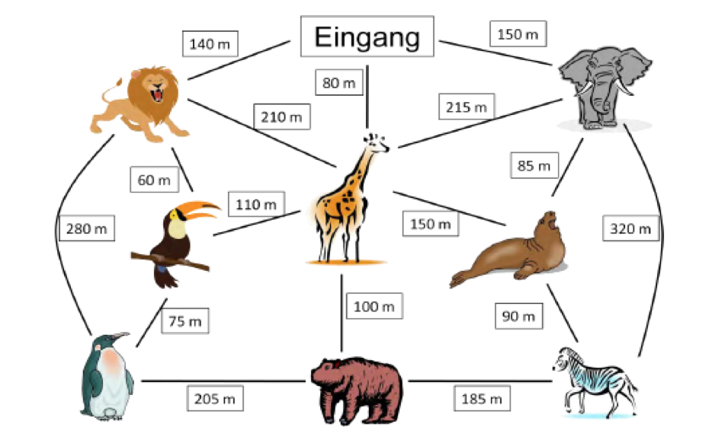
Welcher Weg ist der kürzeste?

Welcher Weg ist der längste?

Eure Klasse teilt sich in Gruppen auf.

Gruppe 1 geht vom Eingang zu den Löwen, dem Tukan, den Pinguinen und dann zu den Braunbären. Wie weit ist Gruppe 1 nun gegangen?

Gruppe 2 geht vom Eingang zu den Elefanten, zu den Giraffen, zu den Robben und dann zu den Zebras. Wie weit ist Gruppe 1 nun gegangen? Gib das Ergebnis in m und km an!

Länge
(Sachaufgaben)

- Benjamin lässt seinen neuen Drachen steigen. Auf der Spule waren 30 m Schnur.
9 m hat er schon abgewickelt.
Wie viel Meter Schnur kann Benjamin noch abwickeln?

- Daniel ist sehr mutig. Er taucht 6 m tief im Meer.
Sein Papa taucht noch 3 m tiefer als Daniel.
Wie tief taucht Daniels Papa?
Länge
(Schätzen)

Was schätzt du? Überlege zuerst und miss dann nach (wenn möglich)!

- Wenn sich alle Kinder deiner Klasse aufeinanderstellten – die Füße auf den Schultern – wärt ihr immer noch kleiner als ein 10 Meter hohes Haus?
- Was schätzt du? Wie viele Daumenbreiten/Fingerspannen/Armspannen lang ist dein Tisch?
- Was schätzt du? Ist die Tür breiter als 1 Meter? Ist die Tür länger als 1 Meter?
- Was schätzt du? Eine 2-Euro-Münze ist ca. 2 Daumen breit.
- Was schätzt du? Die Klasse ist 100 Schritte lang.
- Was schätzt du? Wie lange ist eine ausgewickelte Büroklammer?
- Passt ein Turm mit 100 Büchern in die Klasse? Wenn ja, wie?

Was schätzt du? Überlege zuerst und probiert dann gemeinsam!

1 m ist ungefähr so lang wie...

- 50 Fingerbreiten
- 100 Fingerbreiten
- 1 Fingerbreite
- 10 Fingerbreiten

Wie oft passt das 10 das 10-cm-Lineal auf dein Schullineal?

Wie oft passt das 10 das 10-cm-Lineal auf den Meterstab?

Was schätzt du? Überlege zuerst und probiert dann gemeinsam!

- Mein Sessel ist ungefähr ___-mal so hoch wie mein Lineal.
- Meine Schultasche ist ungefähr ___-mal so breit wie mein Lineal.
- Der Mülleimer ist ungefähr ___-mal so hoch wie mein Lineal.

Was schätzt du? Überlege zuerst und miss dann nach!

größer
- Ich bin als 1 Meter (m)
kleiner

- Was ist länger als 1 Meter? Kreise diese Gegenstände ein!
- Was ist kürzer als 1 Meter? Kreise diese Gegenstände ein!
Länge
(Umrechnen)

Zahlenmauer: Löse die folgenden Aufgaben wie in diesem Beispiel. Finde verschiedene Lösungen.

 |  | 1 m
 | 8 dm |  | 2 dm
6 dm |  | 1 dm |  | 1 dm

1 m

1 m

Rechne in sinnvolle Einheiten um und überlege, ob die Aussage richtig sein kann.

- Eine Katze ist 1 dm lang.
- Eine Stufe ist 2dm hoch.
- Du bist in etwa 10dm groß.

Setze die richtigen Einheiten ein.

- 1 + 0 = 100
- 1 = 100
- 1 + 1 + 1 = 111
- 9 + 10 = 1
- 1 – 8 – 20 = 0

Zeit

Fähigkeiten

vorausgesetzt:

- Vergleichen
- Klassifizieren
- Ordnen
- Größenvorstellungen Alltag
- Willkürlich gewählte Maßeinheiten zum Messen
- Modellvorstellungen

neu:

- Messen
- Anwendungen in Sachaufgaben

Maßeinheiten:

vorausgesetzt:

- Sekunde, Minute, Stunde, Monat, Jahr

Zeit
(Größenvorstellungen)

Überlege zuerst und miss dann nach (wenn möglich)!

- Wie oft blinzelst du in einer Minute?
- Wie oft schlägt dein Herz in einer Minute?
- Was dauert eine Sekunde?
- Was dauert eine Minute?
- Ich benötige für das Essen eines Apfels gleich lange als für das Zähneputzen.
- Ich braucht doppelt so lange für das falten eines Himmel und Hölle-Spiels wie für das Falten eines Papierfliegers.
- Alle EM-Spiele dauern zusammen länger als 3000 Minuten. Kann das stimmen?

- Ein Kind geht jeden Morgen 10 Minuten zur Schule. Am Ende der dritten Klasse ist es mehr als zwei Tage und Nächte gelaufen. Kann das stimmen?

- Ein Schulkind atmen 20-mal pro Minute. In 2 Tagen atmest du mehr als 10 000-mal.
Kann das stimmen?
 | Jahr | Tag | Stunde | Minute
Wie lange ist die Dauer zu deinem nächsten Geburtstag?
Wie lange brauchst du beim Zähneputzen?
Wie lange gehst du von der Schule nach Hause?
Nimm eine 2 Stunden Karte im Schwimmbad – wie lange darfst du bleiben?
Welche Zeitspanne vergeht, wenn du schläfst?
Zeit
(Sachaufgaben)

- Erich arbeitet von 8:00 bis 12:00 Uhr und von 13:00 bis 18:00 und am Freitag von 08:00 bis 12:00 Uhr? Wie viele Stunden arbeitet Erich in der Woche?

Das ist so weil?

- Du hast 260 Minuten Pause in der Woche
O Ja, das kann sein
O Nein, das kann nicht sein
Das ist so weil?
- Wie viele Stunden Pause hast du in einer Woche in der Schule

- 60 Sendung!
Heute wird zum 60.Mal die Kindersendung Kira ausgestrahlt. Sie läuft seit knapp 1. Jahr einmal pro Woche, jeweils am Donnerstagnachmittag:
O Ja, das kann sein
O Nein, das kann nicht sein
Das ist so, weil

- Wie viele Stunden liest du in der Woche?
- Pablo und Agathe gehen ins Schwimmbad. Beide kaufen eine Karte für 2 Stunden. Sie wollen vom 3 m Brett springen, einige Bahnen schwimmen und auf die Wasserrutsche. Mache Vorschläge für die Zeiteinteilung. Hinweis: Zeit fürs umziehen, duschen und föhnen berücksichtigen.
Zeit
(Schätzen)

- Wie lange dauert eine Minute?
Die Kinder sollen ihren Kopf auf den Tisch legen. Haben sie das Gefühl, dass sie eine Minute erreicht haben sollen sie ihren Kopf heben.
Variante: Hand heben
Lehrer stoppt mit.

Was schätzt du? Überlege zuerst und miss dann nach (wenn möglich)!

- Wie lange brauchst du von deiner Klasse zum Turnsaal wenn du gehst?
- Wie oft blinzelst du in einer Minute?
- Wie oft Schlägt dein Herz in einer Minute?
- Wie oft kannst du deinen Namen in einer Minute sagen?
- Wie viele Stunden schaust du in einer Woche Fernsehen?
- Wie lange brauchst du um in die Schule zu kommen?
- Wie viele Stunden hast du im Leben schon mit Lesen verbracht?
HINWEISE: In welchem Alter hast du zu lesen begonnen?
Gilt die Zeit in der dir vorgelesen wurde?
In welchen Situationen musst du lesen? Was kannst du alles lesen? Für welche Einheit (Tag, Woche, Monat, …) kannst du die Lesezeit angeben? Wie kannst du sinnvoll hochrechnen? In welcher Einheit kannst du das Ergebnis am besten angeben?

- Wie lange brauchst du um einen Luftballon aufzublasen?
- Wie lange kannst du auf einen Bein stehen?
- Wie lange brauchst du um deinen Bleistift zu spitzen?
- Wie lange brauchst du um die Treppe hoch/runter zu laufen?
- Wie lange dauert es bis nach dem Sportunterricht wieder alle Kinder umgezogen sind?
- Wie oft kannst du deinen Namen in 2 Minuten schreiben?
- Was kannst du alles 1/2/5/10 Minuten schafften?
Was dauert länger? Überlege zuerst und miss dann nach (wenn möglich)!

- Rückwärtszählen von 50-0 oder vorwärtszählen?
- Das ABC aufsagen oder aufschreiben?
- 20 x Seilspringen oder 10 Kniebeugen?
- 50 x in die Hände klatschen oder 30 hinsetzten und wieder aufstehen?

Kann das sein? Überlege zuerst ob das sein kann und miss dann nach (wenn möglich)!

- Julian kann 10 Minuten auf einen Bein stehen.
- Steffi schafft die Runde um das Fußballfeld in 3 Sekunden.
- Simon kann 10 Minuten die Luft anhalten.
- Ein Monat hat mehr als 1000 Stunden.
- In einer Woche hast du mehr als 1000 Minuten Unterricht?
- In deinem Leben hast du insgesamt schon 3 Jahr mit schlafen verbracht.
- Marek braucht für seinen Schulweg 3 Minuten.
Zeit
(Umrechnen)

- Du darfst jeden Tag ein Gummibärli aus einem Gummibärsackerl essen. Wie viele Sackerl isst du in einem Jahr.

Es ist jetzt 11:30 Uhr.

Wie spät ist es...

- in 1 Stunde? ________ Uhr
- in 6 Stunden? ________ Uhr
- in 15 Minuten? ________ Uhr
- in 25 Minuten? ________ Uhr
- in 30 Minuten? ________ Uhr

Wie spät war es...

- vor 2 Stunden? ________ Uhr
- vor 7 Stunden? ________ Uhr
- vor 15 Minuten? ________ Uhr
- vor 8 Minuten? ________ Uhr
- vor 30 Minuten? ________ Uhr

Geld

Fähigkeiten

vorausgesetzt:

- Vergleichen
- Klassifizieren
- Ordnen
- Größenvorstellungen Alltag
- Anwendungen in Sachaufgaben
- Modellvorstellungen

neu:

- Maßreihen
- Schätzen
- Wählen sach- und situationsgerechter Maßeinheiten

Maßeinheiten:

vorausgesetzt:

- Euro
- Cent

neu:

Geld
(Größenvorstellungen)

Preise Zuordnen:
Wie teuer ist die Sache? Ordne die Preise richtig zu?

70 € 2 € 10.000 €

Brot Auto Hatchimal (Puppe)

Was ist mehr wert?

- 1 € oder 10 Cent
- 5 € oder 400 Cent
- 20 € oder 200 Cent

Geld
(Sachaufgaben)

- Du möchtest dir einen Nerf/Hatchimals kaufen. Wie lange musst du sparen, damit du dir das Spielzeug kaufen kannst?
- Kannst du dir mit 5€ eine Packung Gummibärchen kaufen?
- Die Mama gibt dir 10€. Kaufe damit Käse, Eier, Kartoffeln und Brot. Geht es sich aus?
- Du bekommst 1 Euro in der Woche Taschengeld. Wie lange musst du sparen, bis du 30 Euro beisammen hast?
- 5 Kinder fahren mit dem Bus zum Streichelzoo. Eine Kinderfahrkarte kostet 2 Euro. Wie viel kostet die Busfahrt für alle Kinder zusammen?
- Der Eintritt ins Streichelgehege kostet für ein Kind 3 Euro. Wie viel Eintritt müssen 5 Kinder zahlen?
- Daniel hat fünf Geldschein. Es sind 5-Euro- Scheine und 10- Euro Schiene. Von jeder Sorte hat er mehr als einen. Wie viele Euro hat Daniel mindestens. Wie viele hat er höchstens.
A: Daniel hat mindestens_____ Euro.
A: Daniel hat höchstens _____ Euro.
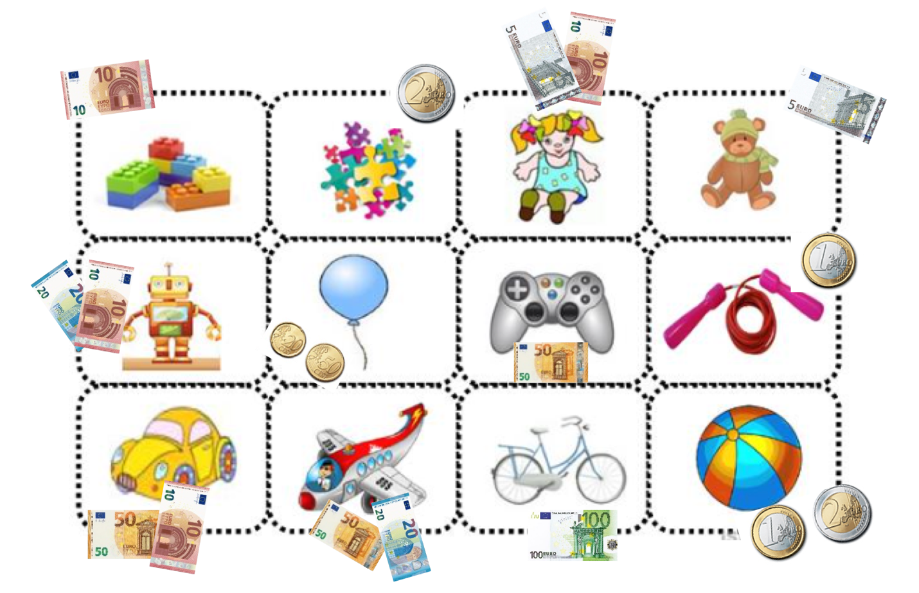

- Wie viele Spielzeuge kosten genau ?

- Wie viel Spielzeug kosten mehr als ?

- Wie viele Spielzeuge kosten weniger als ?

Geld
(Sachaufgaben)

- 8 Freunde gehen zusammen ins Puppentheater. Eine Karte kostet 4€. Wie viel Eintritt muss insgesamt bezahlt werden?
- Ich spare jede Woche 5 € von meinem Taschengeld. Wie lange muss ich sparen damit ich mir einen Roller kaufen kann. Der Roller kostet 85, 98 €.
- Mein Vater verdient 11 € pro Stunde. Er arbeitet von Montag bis Freitag 38 Stunden. Wie viel Geld verdient er in einem Monat.
Zähle die Geldbeträge in Euro und Cent!

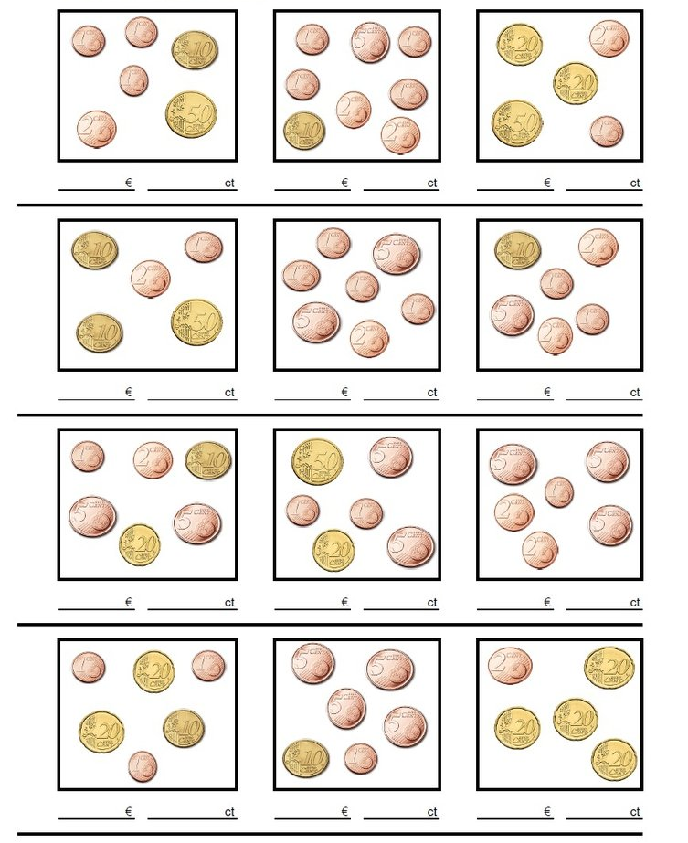
Besuch im Zoo

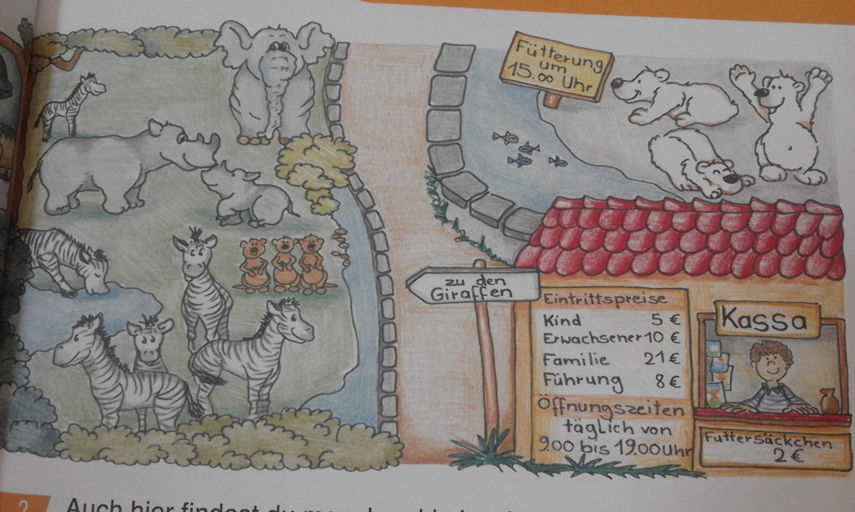
- Wie viel kostet die Karte für 1 Kind?
- Wie viel kostet die Familienkarte?
- Was kosten 2 Futtersäckchen?
- Wie viele Nüsse sind im Futtersäckchen?
- Wie viel kosten 4 Kinderkarten?
- Finde selbst noch 2 weitere Aufgaben!

Geld
(Schätzen)

Was schätzt du? Überlege zuerst und miss dann nach (wenn möglich)!

- Papa soll Brot, Milch, Eier und Schinken kaufen. Geht sich das mit 50€ aus?
- Eine Dose Cola kostet 0,85 Cent. Was kostet ein Liter Milch?
- Ein Vater kauft für das Abendessen eine Packung Toastbrot, einen Toastschinken und einen Toastkäse, dazu noch 1 l Saft. Er hat 50 € mit. Kommt er damit aus?
- Ich habe 1 €, 100 € und 1000 €. Was kannst du dir mit dem Geld kaufen?
Geld
(Umrechnen)

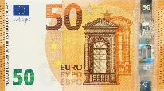
100€
100€
100€
100€
80€
80€
80€
80€
40€
40€
40€
40€

Masse

Fähigkeiten

vorausgesetzt:

- Vergleichen
- Klassifizieren
- Ordnen
- Größenvorstellungen Alltag
- Willkürlich gewählte Maßeinheiten zum Messen
- Messen
- Anwendungen in Sachaufgaben
- Modellvorstellungen

neu:

Maßeinheiten:

vorausgesetzt:

- Kilogramm

neu:

- Dekagramm

Masse
(Größenvorstellungen)

Kann das sein? Überlege zuerst ob das sein kann und miss dann nach (wenn möglich)!

- In einer Wurstsemmel sind 50 dag Wurst.
- Ein Elefant ist schwerer als drei Kinder.
- Meine Schultasche wiegt 20 kg.
- Dein Rechenheft ist leichter als deine Federschachtel.
- Eine Mandarine wiegt 60 dag.
- Meine Mutter wiegt 65 kg
- Der Apfel wiegt 18 dag.
- Der Bleistift wiegt 20 dag.
- Alle Kinder deiner Klasse zusammen wiegen weniger als ein Elefant.
Male das schwerste in jeder Reihe an

Maus | Schäferhund | Katze | Hamster
Banane | Kirsche | Melone | Apfel
Küken | Kaninchen | Schwein | Ratte
Bub | Mann | Baby | Mädchen
Auto | Fahrrad | Lokomotive | Roller

Masse
(Größenvorstellungen)

Schwerer oder leichter als ich? Kreise grün ein was schwerer ist als du und rot, was leichter ist.

Masse
(Sachaufgaben)

- 1 Paket Butter wiegt 25 dag. Wie viele Pakete Butter wiegen 1kg?
- 1 Orange wiegt 20dag. Wie viele Orangen wiegen ungefähr 1kg?
- 1 Tafel Schokolade wiegt 10 dag. Wie viele Tafeln Schokolade wiegen 1 kg?
- 1 Ei wiegt ungefähr 5 dag. Wie viele Eier wiegen 1 kg?
- 1 Päckchen Backpulver wiegt 1 dag. Wie viele Päckchen Backpulver wiegen 1 kg?
- Florian gibt 20 dag Schokolade, 2kg Tomaten, 5kg Kartoffel, 30 dag Schinken und 80 dag Orangen in den Einkaufskorb. Er kann bis zu 8 kg tragen. Kann er seinen Einkauf alleine tragen?
- Katze Schnurli ist 5kg schwer. Hund Bello ist normalerweise um 27 kg schwerer. Bello war jetzt aber krank und hat 3 kg abgenommen. Wie schwer sind jetzt beide Tiere zusammen?
- Mia und Tim sind Geschwister. Sie wiegen zusammen 45 kg. Mia ist halb so schwer wie Tim. Wie viel kg wiegt Mia und wie viel kg wiegt Tim?
- Alexander ist sehr stark. Er kann 10 kg Kartoffeln tragen. Sein Vater trägt einen Sack mit 20 kg. Um wie viel kg trägt Alexander weniger als sein Vater?
- Sandra und Dominik haben Nüsse gesucht. Ihr Sack wiegt 9 kg. Die ganze Familie löst die Nüsse aus. Danach wiegen die Kinder die Nusskerne. Die Waage zeigt 3 kg. Wie schwer sind die Nussschalen?

Lukas bäckt einen Gugelhupf

- Kontrolliere die Zutaten! Hat er von allen genug? Ja Nein
- Was und wie viel fehlt ihm? Zeichne dazu!
- Lukas ist mit dem Teigrühren fertig! Der Gugelhupf geht im Backrohr auf. Wie viel ist von den einzelnen Zutaten übrig geblieben?
Mehl: 1kg – 25 dag =
Butter:
Zucker:
Rosinen:
Eier:

- Zu Mamas Geburtstag bäckt Lukas gleich 2 solcher Gugelhupfe. Wie viel braucht er nun von den einzelnen Zutaten? Finde die Rechnungen!
Mehl | 25 dag + 25 dag =
Butter
Zucker
Rosinen
Eier

Masse
(Schätzen)

Wie schwer bist du zirka?

25 kg 100 kg 10 dag

Wie schwer ist ein Hase?

80 kg 2 kg 20 kg

Wie schwer ist ein Delfin?

3 kg 100 kg 4 kg

Wie schwer ist ein Butterwürfel?

25 dag 1 kg 90 dag

Wie schwer ist ein Liter Milch?

4 kg 1 kg 10 dag

Wie schwer ist ein Handy?

10 dag 80 dag 1 kg

Wie viel Kilogramm haben 10 Bilderbücher eurer Klasse?

5 dag 5 kg 100 kg

Was kann sich jeweils auf der linken Waagschale befinden, damit die Waage im Gleichgewicht ist?

eine Packung Mehl

eine 2-Euro-Münze

eine Büroklammer

eine Packung Zucker

1 Liter Milch

3 Bleistifte

Bildet Gruppen! Jedes Kind schätzt das Gewicht! Schreibt eure Schätzung in die Tabelle. Wiegt dann die Gegenstände ab und tragt das Gewicht ein. Vergleicht anschließend.

Name | Mathematikbuch | Apfel | 3 Federschachteln | 5 Scheren
Gewicht

Masse
(Umrechnen)

Rechne in sinnvollere Einheiten um und überlege, ob die Aussage richtig sein kann!

- Eine Packung Milch ist ca. 100 Dekagramm schwer.
- Ein Bleistift ist ca. 100 Dekagramm schwer.
- Deine Schultasche ist ca. 100 Dekagramm schwer.

Setze die richtigen Einheiten ein.

1 + 0 = 100

- + 100 = 2
9 + 100 = 10

Hohlmaße

Fähigkeiten

vorausgesetzt:

- Vergleichen
- Klassifizieren
- Ordnen
- Größenvorstellungen Alltag
- Willkürlich gewählte Maßeinheiten zum Messen
- Messen
- Anwendungen in Sachaufgaben
- Modellvorstellungen

neu:

Maßeinheiten:

vorausgesetzt:

- Liter

neu:

Hohlmaße
(Größenvorstellungen)

Kann das sein? Überlege zuerst ob das sein kann und miss dann nach (wenn möglich)! Findest du selbst ähnliche Beispiele für deine Freunde?

- Deine Klasse trinkt ein einem Schuljahr mehr als eine Badewanne voll Milch und Kakao.
Hohlmaße
(Fermiaufgaben)

In Klassen, die sich zum ersten Mal mit Fermi-Fragen beschäftigen oder die selten in offenen Situationen arbeiten, bietet es sich an z. B. die Frage „Wie viele Luftballons passen in unseren Klassenraum?“ zu stellen und die Gruppenzusammensetzung vorzugeben, damit in allen Gruppen leistungsstarke, mittlere und schwächere Schülerinnen und Schüler zusammenarbeiten. Möglicherweise müsste auch die erste Mathekonferenz zum Austauschen von Tipps und zum Besprechen von aufgetretenen Schwierigkeiten schon nach kürzerer Zeit stattfinden.

Einstieg

Tafelanschrift „Fermi-Fragen“ und 6 Luftballons auf dem Schülertisch im Stuhlkreis

Impuls:

Die Schülerinnen und Schüler nennen unterschiedliche Ideen zu Fermi-Fragen: z. B.:
• Wie viele Maiskörner (Murmeln/Sandkörner/Kirschkerne/ml Wasser) passen in
einen Luftballon?

Beispiel 1

Wie oft duscht ihr denn zu Hause? Wieviel Wasser verbraucht ein Kind im Laufe seines Lebens?

Anregung im Plenum

- Wie kann ich das messen?

- Wann verbrauche ich Wasser? Wie funktioniert das?

Beispiel 2

Material: Schachtel und Mathematikbücher

Wie viele Bücher passen in unterschiedliche Schachteln

- Schachtel in die Klasse stellen

Ablauf: Zuerst schätzen, dann probieren die Kinder aus, wie viele Bücher in die Schachtel passen.
Hohlmaße
(Schätzen)

- Vergleiche die 6 Gefäße!
In welches Gefäß passt am meisten?
- Schätze und ordne nach deiner Schätzung! Notiere die Reihenfolge!
- Überprüfe durch Umfüllen, ob du richtig geschätzt hast! Ordne neu, wenn du dich verschätzt hast!
- Schreibe die richtige Reihenfolge auf!

VERGLEICHE! Hast du dich verschätzt? Warum?
ÜBERLEGE! Was hast du an dieser Station gelernt?
Was willst du dir merken?

Schätze und stelle die Gefäße zusammen, von denen du glaubst, dass sie ungefähr gleich viel Flüssigkeit fassen!

Prüfe durch Umgießen, ob du richtig geschätzt hast!

Was stellst du fest?

VERGLEICHE! Hast du dich verschätzt? Warum?
ÜBERLEGE! Was hast du an dieser Station gelernt?
Was möchtest du dir merken?

- Schätze : Wie oft kann die Spritze mit dem Inhalt des Bechers aufgezogen werden?
- Probiere aus: Ziehe die Spritze auf und überprüfe, ob du Recht hattest!
- Forscherfrage: Wie viel Flüssigkeit war ungefähr im Becher? Wie könnte man dies noch überprüfen?

ÜBERLEGE! Was hast du an dieser Station gelernt?
Was möchtest du dir merken?

- Schätze: Wie viel ml sind ungefähr in den Gefäßen? Notiere!
- Ordne sie der Reihe nach! Notiere die Reihenfolge! (Lösung auf der Rückseite)
- Forscheraufgabe: Warum gibt es so kleine Gefäße? Wozu braucht man diese?
ÜBERLEGE! Was hast du an dieser Station gelernt?
Was möchtest du dir merken?

- Schätze: Wie viel Wasser können die Waschlappen aufsaugen? Wie viel Wasser kann der dünne Stoff aufsaugen?
- Überprüfe: Fülle den Messbecher auf 1 Liter auf! Lege den dicken Waschlappen in den vollen Messbecher! Warte bis der Waschlappen sich vollgesaugt hat! Nimm den Waschlappen heraus!
- Wie kannst du feststellen, wie viel Wasser aufgesaugt wurde? Mache dasselbe mit dem dünnen Waschlappen und dem Stoff!
- Forscheraufgabe: Wann ist es gut, wenn Stoffe viel Wasser aufsaugen? Wann ist es gut, wenn Stoffe wenig Wasser aufsaugen?

Fülle genau 1 l Wasser in einen Messbecher.
- Wie viele Wassergläser kannst du damit füllen?
- Wie viele Kaffeetassen kannst du damit füllen?

Nimm nun 2 Messbecher mit jeweils 2 l Wasser. Überlege und probiere dann aus:
- Wie viele Wassergläser kannst du damit füllen?
- Wie viele Kaffeetassen kannst du damit füllen?

Nimm einen leeren Haushaltseimer.
Wie viele Liter Wasser kannst du mit einem Messbecher hineinschütten?

Hohlmaße
(Sachaufgaben)

- Erwins Vater trägt eine Kiste mit 12 l Mineralwasser. Erwin trägt eine halbe Kiste. Wie viel l Mineralwasser tragen Erwin und sein Vater zusammen?

- Das Planschbecken für Petra fasst 25 l Wasser. 21 l kaltes Wasser sind schon eingefüllt.
Wie viel l warmes Wasser muss Mama noch dazu schütten, damit Petra schön planschen kann?
- Aus 26 l Vollmilch macht die Bäuerin 1 kg Butter. Sie braucht 7 kg Butter.
Wie viel Liter Milch benötigt sie?

Fülle die Gefäße mit der angegebenen Menge Wasser.

